Utilizzo di Wireshark per Esaminare il Traffico HTTP e HTTPS

1.HTTP

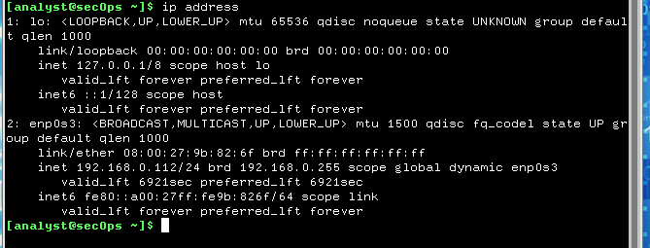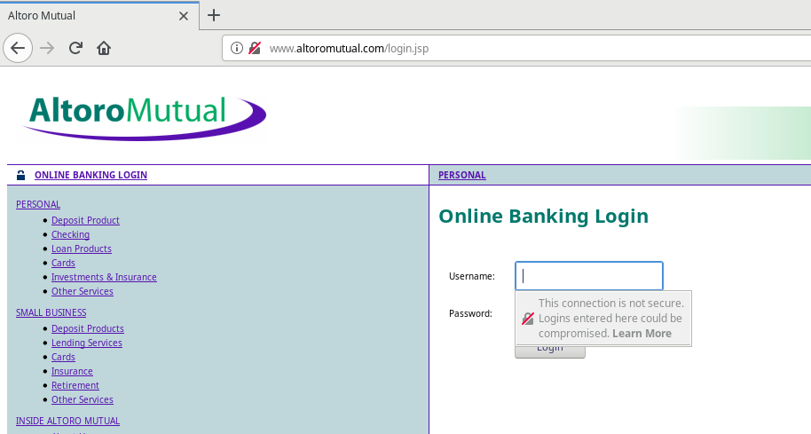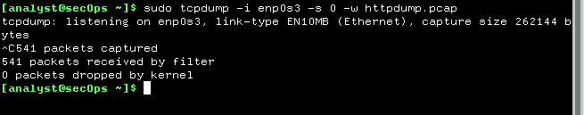

Analizziamo i pacchetti con wireshark

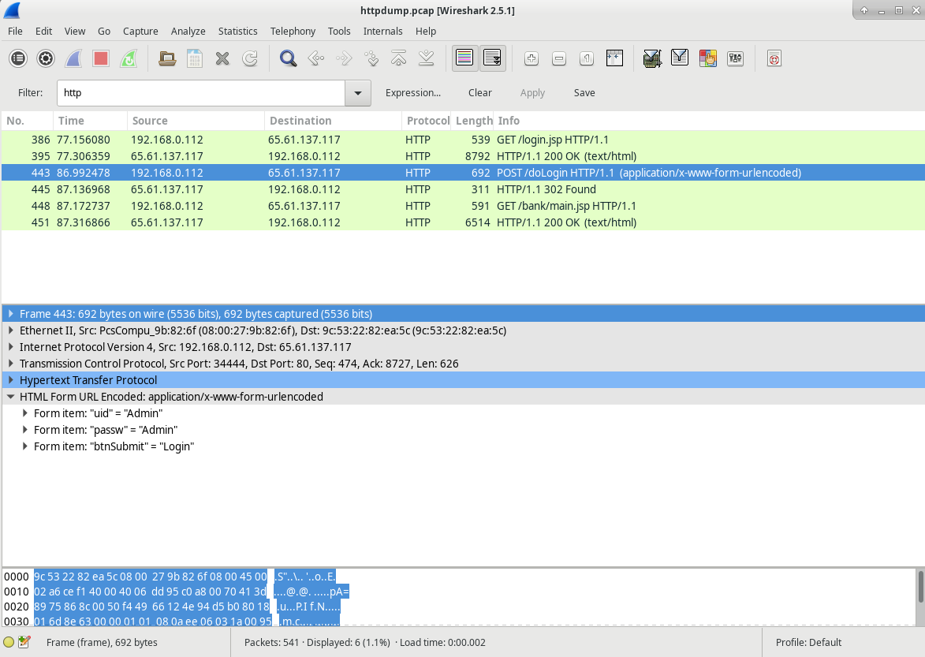

I dati non sono criptati

2.HTTPS

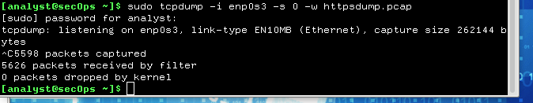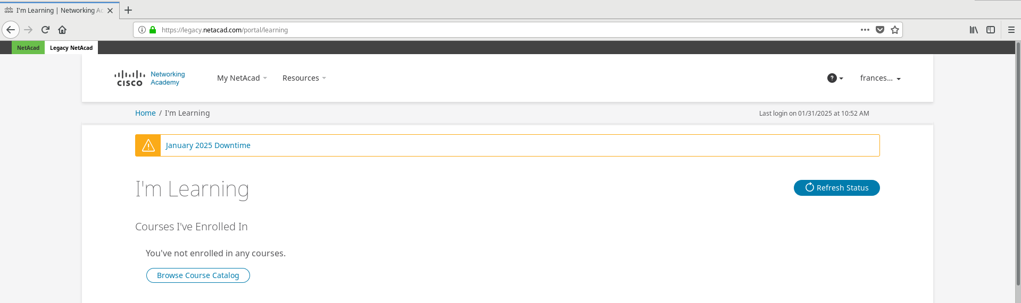

Analizziamo i dati con Wireshark

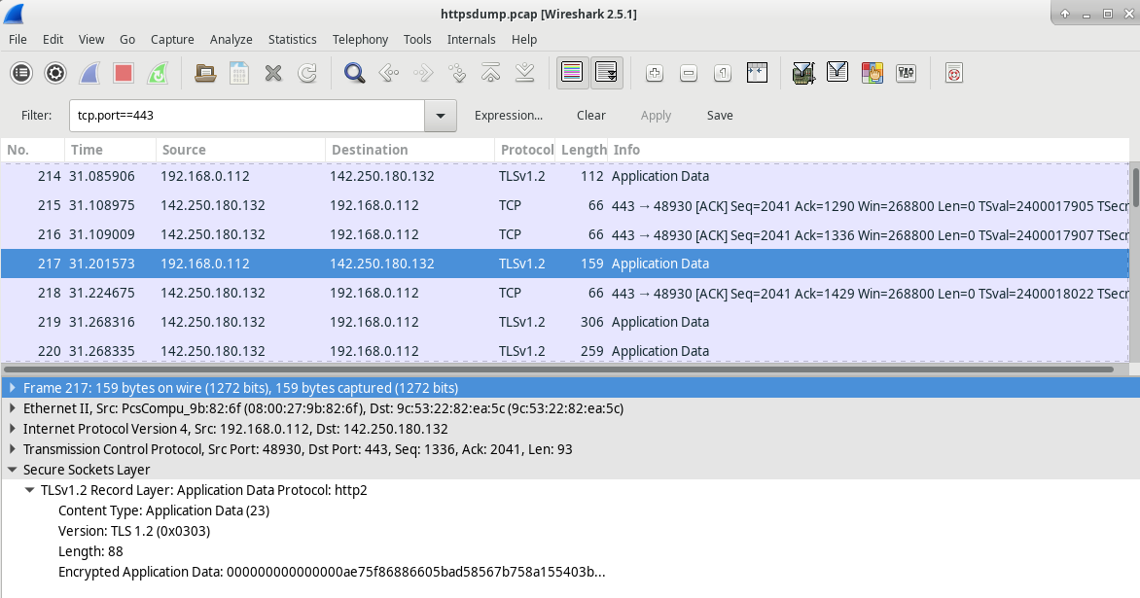

I dati sono criptati